Pasaulio orientavimosi sporto kalnų dviračiais čempionate puikus Lietuvos komandų pasirodymas
Estijoje vykstančiame Pasaulio orientavimosi sporto kalnų dviračiais čempionate penktadienį sportininkai varžėsi dėl apdovanojimų trijų etapų estafečių varžybose. Šioje rungtyje labai sėkmingai pasirodė Lietuvos atstovai - visos lietuvių komandos iškovojo vietas stipriausių penketukuose, o jaunimo merginų komandai atiteko bronzos medaliai!
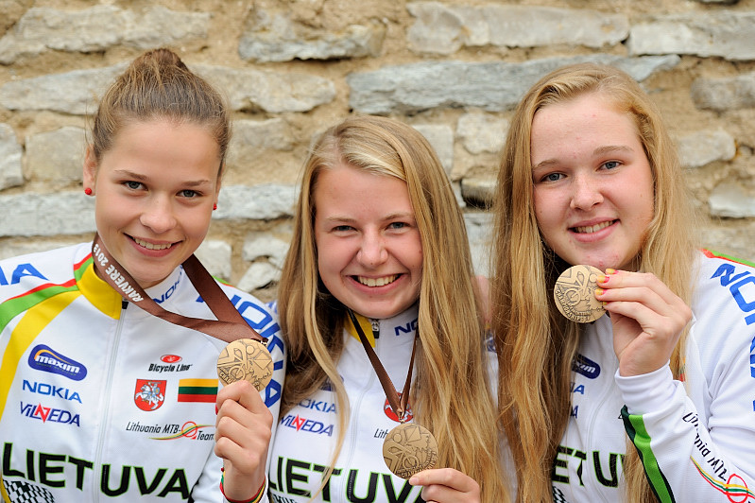
Jaunimo merginų komanda. Donato Lazausko nuotrauka.

Merginų komanda, kuriai atstovavo Viktorija Michnovič, Patricija Babrauskaitė (IVc kl. nuotraukoje pirma iš dešinės) ir Algirda Zaliauskaitė, estafečių trasoje užtruko 2:01:49 min. ir nuo nugalėtojomis tapusių Rusijos sportininkių atsiliko 9 min. 27 sek., sidabras atiteko Čekijos komandai (1:56:09 min.).

SVEIKINAME PATRICIJĄ IR LINKIME GERŲ, SĖKMINGŲ STARTŲ!

